**通辽市政协副主席、霍林郭勒市委书记高继业带队赴江苏鼎盛新材料有限公司**

**推进重点项目建设**

1月10日，通辽市政协副主席、霍林郭勒市委书记高继业带队赴江苏鼎盛新材料有限公司推进重点项目建设，霍林郭勒市委常委、政府副市长、霍林郭勒高新技术产业开发区党工委书记、管委会主任单连衡、区域经济合作服务中心相关负责人陪同。

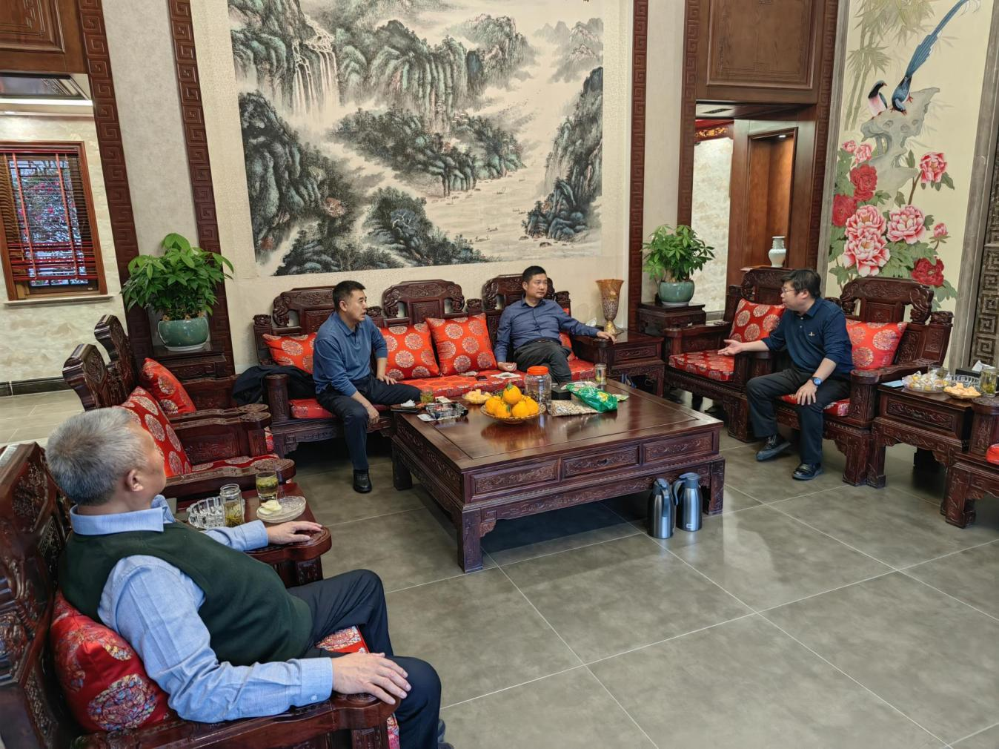高继业表示，2023年霍林郭勒市清洁能源项目建设将进入快车道，下一步可以为企业提供绿电支撑，将进一步提升企业产品竞争力，为进入高端市场、国际市场提供注入“绿证”，企业要强抓机遇，加快项目建设。

江苏鼎盛新材料有限公司董事长周贤海表示，2023年将加大投资力度，加快80万吨电池箔项目建设，力争尽早投产达效，同时谋划箔类精深加工项目，进一步提升产品附加值。